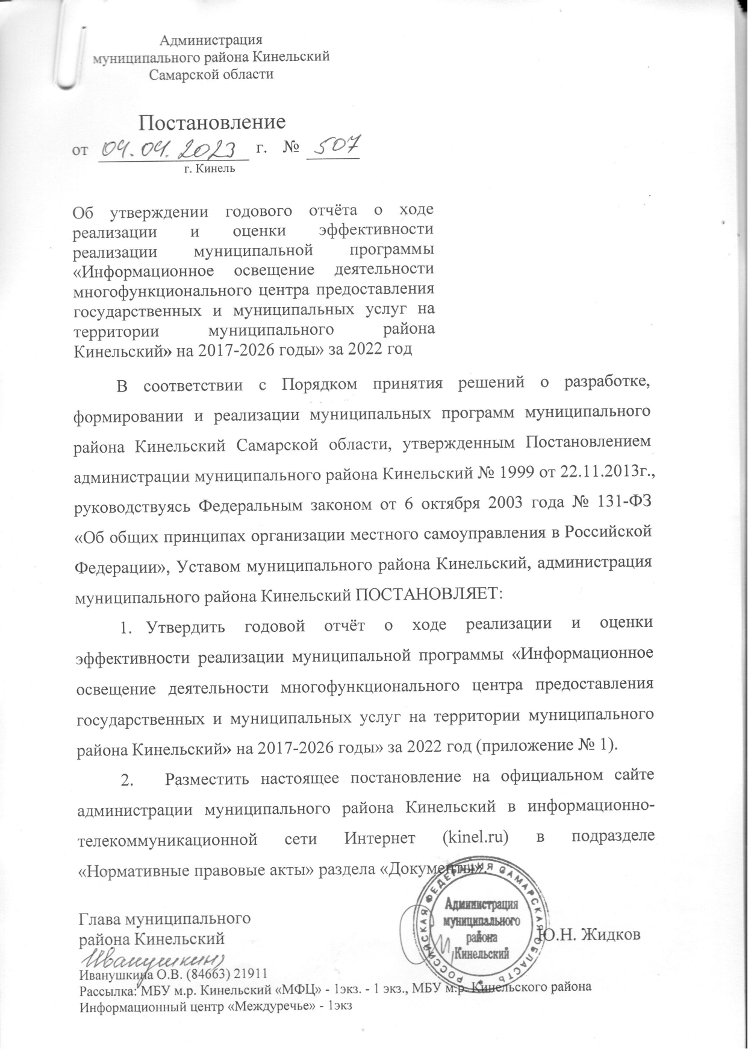

Приложение №1

к постановлению администрации муниципального района Кинельский

№ 507 от «04» апреля 2023 г

**Годовой отчет**

**о ходе реализации и оценки эффективности реализации муниципальной программы «Информационное освещение деятельности многофункционального центра предоставления государственных и муниципальных услуг на территории муниципального района Кинельский» на 2017-2026 годы» за 2022 год**

1. **Наименование муниципальной программы**

Муниципальная программа «Информационное освещение деятельности многофункционального центра предоставления государственных и муниципальных услуг на территории муниципального района Кинельский**»** на 2017-2026 годы».

1. **Цели и задачи муниципальной программы**

Цель:

- Обеспечение своевременного и достоверного информирования населения по вопросам деятельности МФЦ на территории муниципального района Кинельский.

Задачи, выполняемые в 2022 году:

1. Информирование населения о деятельности МФЦ на территории муниципального района Кинельский.
2. Организация развития информационных ресурсов МФЦ.
3. **Оценка результативности и эффективности реализации муниципальной программы.**
4. **Конкретные результаты, достигнутые за отчетный период.**

| № п/п | Ожидаемые результаты реализации муниципальной программы | Результаты, достигнутые  в ходе реализации муниципальной программы |
| --- | --- | --- |
| 1. | Уровень информированности населения муниципального района Кинельский Самарской области о деятельности МФЦ – 100% (по результатам независимой оценки) | Уровень информированности населения муниципального района Кинельский Самарской области о деятельности МФЦ – составил 100% (по результатам независимой оценки) |
| 2. | Повышение информационной открытости МФЦ | Повысилась информационная открытость МФЦ вследствие предоставления услуг в дополнительном офисе МФЦ. |

1. **Результаты достижения значений показателей (индикаторов) муниципальной программы** **за отчетный период**

Таблица

| № п/п | Наименование показателя (индикатора) | | Ед.  изм. | | Значения показателей (индикаторов) муниципальной программы | | | | Уровень достижения значений показателей (индикаторов) муниципальной  программы\* | | | Источник информации для оценки достижений значений показателей (индикаторов), причины отклонений фактически достигнутых значений показателей (индикаторов) от их плановых значений |
| --- | --- | --- | --- | --- | --- | --- | --- | --- | --- | --- | --- | --- |
| плановые | факти-чески достиг-нутые | | |
| ***Задача 1.*** ***Информационное освещение деятельности многофункционального центра предоставления государственных и муниципальных услуг на территории муниципального района Кинельский*** | | | | | | | | | | | | |
|  | Количество буклетов о деятельности МФЦ, распространённых на территории Кинельского района | Шт. | | 1500 | | | | 1500 | | | 100 | Договора (муниципальные контракты) с актами приема-передачи товара (работ, услуг) |
|  | Количество публикаций о деятельности МФЦ в газете «Междуречье» | Шт. | | 4 | | | | 4 | | | 100 | Публикации в газете «Междуречье» |
|  | Количество публикаций о деятельности МФЦ в вестниках сельских поселений | Шт. | | 4 | | | | 4 | | | 100 | Публикации в СМИ сельских поселений |
|  | Количество публикаций о деятельности МФЦ на сайте администрации муниципального района Кинельский (количество просмотров данных публикаций); | Шт. | | 4 | | | | 4 | | | 100 | Публикации и количество просмотров на сайте |
|  | Количество видеорепортажей о деятельности МФЦ в ТВ программе «Междуречье» | Шт. | | 4 | | | | 4 | | | 100 | Выходы в ТВ программе «Междуречье» |
|  | Количество человеко-часов, отработанных специалистами МФЦ в режиме информирования | ч/час | | 6683 | | | | 6683 | | | 100 | График (табель) отработанных часов |
|  | Затраты на содержание персонала занимающегося информированием | Тыс.руб. | | 2 415,8 | | | 2 415,8 | | | 100 | | Договора (муниципальные контракты) с актами приема-передачи товара (работ, услуг) |
|  | Среднее значение по всем целевым показателям (индикаторам) муниципальной программы |  | |  | | |  | | | 100 | |  |

1. **Перечень мероприятий, выполненных и не выполненных (с указанием причин) в установленные сроки**.

**Информация о результатах достижения показателей (индикаторов) муниципальной программы за годы, предшествующие отчетному году**

|  |  |  |  |  |  |  |  |  |
| --- | --- | --- | --- | --- | --- | --- | --- | --- |
| N п/п | Наименование показателя (индикатора) | Ед. изм. | Степень достижения значений показателей (индикаторов) муниципальной программы за годы, предшествующие отчетному году (в %) | | | | | |
| 2017 | 2018 | 2019 | 2020 | 2021 | 2022 |
| 1. | Количество буклетов о деятельности МФЦ, распространённых на территории Кинельского района | Шт. | 100 | 100 | 100 | 100 | 100 | 100 |
| 2. | Количество публикаций о деятельности МФЦ в газете «Междуречье» | Шт. | 100 | 100 | 100 | 100 | 100 | 100 |
| 3. | Количество публикаций о деятельности МФЦ в вестниках сельских поселений | Шт. | 100 | 100 | 100 | 100 | 100 | 100 |
| 4. | Количество публикаций о деятельности МФЦ на сайте администрации муниципального района Кинельский (количество просмотров данных публикаций); | Шт. | 100 | 100 | 100 | 100 | 100 | 100 |
| 5. | Количество видеорепортажей о деятельности МФЦ в ТВ программе «Междуречье» | Шт. | 100 | 100 | 100 | 100 | 100 | 100 |
| 6 | Количество человеко-часов, отработанных специалистами МФЦ в режиме информирования | ч/час | 100 | 100 | 100 | 100 | 100 | 100 |
| 7 | Затраты на содержание персонала занимающегося информированием | Тыс.руб. | 100 | 100 | 100 | 100 | 100 | 100 |

1) В 2022 году в рамках выполнения задачи по информационному освещению деятельности многофункционального центра предоставления государственных и муниципальных услуг на территории муниципального района Кинельский были реализованы следующие мероприятия муниципальной программ:

1. Обеспечение ТОСПов МФЦ услугами Интернет-связи в 6 офисах (сельских поселениях) муниципального района Кинельский Самарской области, также данные офисы были осуществлены мероприятия по заправке картриджей и восстановление картриджей в количестве 48 штук (раз), приобретены сертификаты техподдержки, канцтовары и бумага для осуществления своей деятельности.

2. Для осуществления задачи по информационному освещению деятельности многофункционального центра предоставления государственных и муниципальных услуг на территории муниципального района Кинельский были размещены по 4 публикации в газете «Междуречье» и в каждом вестнике сельского поселения муниципального района Кинельский, а также было произведено распространение 1500 буклетов по информированию о деятельности МФЦ.

1. **Анализ факторов, повлиявших на ход реализации муниципальной программы**.

Основным фактором, повлиявшим на ход реализации программы в 2022 году, является выделение средств из местного бюджета на проведение информационного освещения деятельности многофункционального центра предоставления государственных и муниципальных услуг на территории муниципального района Кинельский.

**3.5. Данные о бюджетных ассигнованиях и иных средствах, направленных на выполнение мероприятий, а также освоенных в ходе реализации муниципальной программы**.

Объем финансирования муниципальной программы в 2022 году за счет средств бюджета муниципального района Кинельский составил 2 415,8 тыс. рублей.

Объем исполнения годовых бюджетных ассигнований в 2022 году составил 2 415,8 тыс. руб или **100,0 %**.

**3.6. Данные о выполнении сводных показателей муниципальных заданий на оказание муниципальных услуг муниципальными учреждениями**.

| № п/п | Мероприятия по реализации Программы | Натуральный показатель-потребитель, шт. | | Объём финансирования  в 2022 г., тыс. руб. | |
| --- | --- | --- | --- | --- | --- |
| плановый | фактический | плановый | фактический |
| **1. Мероприятия, направленные на Информационное освещение деятельности многофункционального центра предоставления государственных и муниципальных услуг на территории муниципального района Кинельский, выполняемые в рамках муниципального задания** | | | | | |
| 1.1 | ***Информационное освещение деятельности многофункционального центра предоставления государственных и муниципальных услуг на территории муниципального района Кинельский*** | **3018** | **3018** | 2 415,8 | 2 415,8 |
| 1.1.1 | Обеспечение ТОСПов МФЦ услугами Интернет-связи | 6 | 6 |  |  |
| 1.1.2 | Заправка картриджей, восстановление картриджей | 48 | 48 |  |  |
| 1.1.3 | Приобретение ПО «Касперский» | 27 | 27 |  |  |
| 1.1.4 | Приобретение сертификата техподдержки | 1 | 1 |  |  |
| 1.1.5 | Подписка на газеты и журналы | 3 | 3 |  |  |
| 1.1.6 | Приобретение бумаги | 250 | 250 |  |  |
| 1.1.7 | Приобретение файлов | 60 | 60 |  |  |
| 1.1.8 | Покупка канцтоваров | 1115 | 1115 |  |  |
| 1.1.9 | Распространение буклетов о деятельности МФЦ | 1500 | 1500 |  |  |
| 1.1.10 | Опубликование информации о деятельности МФЦ в газете «Междуречье» | 4 | 4 |  |  |
| 1.1.11 | Опубликование информации о деятельности МФЦ в вестниках сельских поселений | 4 | 4 |  |  |
| 1.1.12 | Приобретение сертификата техподдержки | 1 | 1 |  |  |

**3.7. Информация о внесенных ответственным исполнителем муниципальной программы и (или) соисполнителями муниципальной программы изменениях в муниципальную программу**.

|  |  |  |  |
| --- | --- | --- | --- |
| №  п/п | Краткое описание  внесенного в Программу изменения | Реквизиты НПА | Статус НПА |
| 1 | Изменение объема финансирования | Постановление администрации муниципального района Кинельский Самарской области от 21.12.2018 г. № 2039 | Действующий |
| 2 | Изменение объема финансирования | Постановление администрации муниципального района Кинельский Самарской области от 22.12.2020 г. № 2168 | Действующий |
| 3 | Изменение объема финансирования | Постановление администрации муниципального района Кинельский Самарской области от 27.12.2021 г. № 2071 | Действующий |
| 4 | Изменение объема финансирования | Постановление администрации муниципального района Кинельский Самарской области от 29.12.2020 г. № 2238 | Действующий |
| 5 | Изменение объема финансирования | Постановление администрации муниципального района Кинельский Самарской области от 13.10.2022 г. № 1503 | Действующий |
| 6 | Изменение объема финансирования | Постановление администрации муниципального района Кинельский Самарской области от 29.12.2022 г. № 2069 | Действующий |
|  |  |  |  |
|  |  |  |  |

**3.8. Запланированные, но не достигнутые результаты с указанием нереализованных или реализованных не в полной мере мероприятий**.

Основные мероприятия муниципальной программы, влияющие на достижение результатов муниципальной программы в 2022 году, исполнены в полной мере.

**3.9. Результаты комплексной оценки эффективности реализации муниципальной программы**.

Комплексная оценка эффективности реализации муниципальной программы проводилась в соответствии с Методикой комплексной оценки эффективности реализации муниципальной программы за отчетный год, утвержденной постановлением Администрации муниципального района Кинельский от 22.11.2013 г. № 1999 "Об утверждении Порядка принятия решений о разработке, формировании и реализации муниципальных программ муниципального района Кинельский Самарской области".

Оценка эффективности реализации Программы производится путем сравнения текущих значений показателей с их целевыми значениями. При этом результативность мероприятия Программы оценивается исходя из соответствия его ожидаемым результатам поставленной цели.

Оценка эффективности реализации программы осуществляется ежегодно в течение всего срока реализации программы и в целом по окончании ее реализации.

В качестве критериев оценки эффективности реализации муниципальной программы используются коэффициенты результативности (Кi):

К1 - уровень достижения показателей (индикаторов) муниципальной программы;

К2 - уровень исполнения планового объема финансового обеспечения муниципальной программы;

К3 - уровень исполнения плана реализации мероприятий муниципальной программы.

Эффективность реализации муниципальной программы (Эj) в отчетном периоде оценивается на основе полученных оценок по коэффициентам результативности (Кi) с учетом весовых коэффициентов (Вi) по следующей формуле:

Эj = К1 x В1 + К2 x В2 + К3 x В3,

где:

весовые коэффициенты: В1 = 0,5; В2 = 0,2; В3 = 0,3.

Оценка степени достижения показателей (индикаторов) муниципальной программы (К1) за отчетный год определяется по следующей формуле:

base_23808_115846_32768

где:

Рi - степень достижения i-го показателя (индикатора), характеризующего результативность реализации мероприятия муниципальной программы;

n - количество целевых показателей (индикаторов) муниципальной программы.

Степень достижения целевых показателей реализации муниципальной программы (подпрограмм) (Рi) рассчитывается по формуле:

- для целевых показателей, желаемой тенденцией развития которых является рост значений:

Рi = Зфi / Зпi;

- для целевых показателей, желаемой тенденцией развития которых является снижение значений:

Рi = Зпi / Зфi,

где:

Зфi - фактическое значение i-го показателя (индикатора), характеризующего результативность реализации мероприятия муниципальной программы (подпрограммы);

Зпi - плановое значение i-го показателя (индикатора), характеризующего результативность реализации мероприятия муниципальной программы (подпрограммы).

Р1=1500/1500=1

Р2=4/4=1

Р3=4/4=1

Р4=4/4=1

Р5=4/4=1

Р6=6683/6683=1

Р7=2415,8/2415,8=1

|  |  |  |
| --- | --- | --- |
| К1= | (1+1+1+1+1+1+1) | х100%=100% |
| 7 |

Соответствие фактического уровня затрат запланированному и эффективность использования средств, направленных на реализацию муниципальной программы (подпрограмм), определяется путем сопоставления плановых и фактических объемов финансирования муниципальной программы (подпрограмм) по формуле:

Уф = Фф / Фп х100%

где

Уф - уровень финансирования реализации муниципальной программы, %;

Фф - фактический объем финансовых ресурсов, направленный на реализацию муниципальной программы (подпрограмм);

Фп - плановый объем финансовых ресурсов на соответствующий отчетный период.

Уф=2 415,8 /2 415,8х100%=100%

Оценка уровня исполнения плана реализации мероприятий муниципальной программы определяется по следующей формуле:

К3 = (Mф / Мп) x 100 (%),

где:

Мф - количество реализованных мероприятий муниципальной программы;

Мп - количество запланированных мероприятий муниципальной программы.

К3=(12/12)х100%=100%

Эj=100х0,5+100х0,2+100х0,3=100%

Расчет эффективности реализации муниципальной программы за весь период реализации (Эобщ) осуществляется посредством расчета средней арифметической от значений показателя Эj для каждого года реализации муниципальной программы.

Эобщ = (Э1 + Э2 + Э3 + ...+ Эj) / j.

где

Э1 - эффективность реализации муниципальной программы за первый год реализации;

Э2 - эффективность реализации муниципальной программы за второй год реализации;

Эj - эффективность реализации муниципальной программы за j год реализации;

j - число лет реализации муниципальной программы.

Эобщ=(100+100+100+100+100+100)/6=100%

Оценка эффективности реализации муниципальной программы составляет **100%.**

Степень выполнения мероприятий или достижения показателей (индикаторов) муниципальной программы составляет: **100%.**

Объем исполнения годовых бюджетных ассигнований в 2022 году составил **100 %.**

**Информация о значениях показателя эффективности реализации муниципальной программы за годы, предшествующие отчетному году**

|  |  |  |  |  |  |  |  |
| --- | --- | --- | --- | --- | --- | --- | --- |
| Значение показателя эффективности реализации муниципальной программы (подпрограммы) за годы, предшествующие отчетному году | % | 2017 | 2018 | 2019 | 2020 | 2021 | 2022 |
| 100 | 100 | 100 | 100 | 100 | 100 |

**3.10. Предложения о дальнейшей реализации муниципальной программы**.

Поскольку по итогам комплексной оценки эффективности реализации, данная муниципальная программа признана эффективной, предлагается продолжить ее реализацию.

Согласованно:

Заместитель главы муниципального

района Кинельский по экономике Н.Н. Цыкунова

Руководитель управления финансами

администрации муниципального района Кинельский Е.А. Борисова

Начальник юридического отдела

администрации муниципального района Кинельский Т.Л. Силантьева